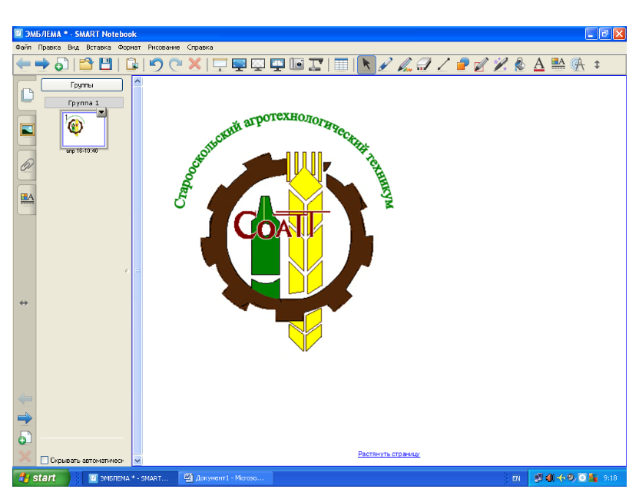
ОБЛАСТНОЕ государственное АВТОНОМНОЕ
образовательное учреждение
среднего профессионального образования
«Старооскольский АГРОТЕХНОЛОГИЧЕСКИЙ техникум»

ПРОТОКОЛ № 3

заседания Наблюдательного совета
ОГАОУ СПО «Старооскольский агротехнологический техникум»

от 27.05.2013г.

По списку 11 человек
Присутствовали 6 человек

Все члены Наблюдательного совета своевременно извещены о месте и времени проведения заседания кворум имеется, заседание правомочно. На заседание приглашены и присутствуют:

Горожанкина Г.В. – зам. генерального директора ЗАО «Белая птица»
Паршуков Ю.Н. –директор ОГАОУ СПО «Старооскольский агротехнологический техникум»
Тулинова А.А. – зам. директора техникума
Кузьменко Р.М. – зам. директора техникума
Белова Л.И. - зам. директора техникума
Бурденюк О.Т.– зам. директора техникума

О присутствии данных лиц на заседании Наблюдательного совета члены наблюдательного совета не возражали.

ПОВЕСТКА ЗАСЕДАНИЯ:

- Выполнение плана-графика мероприятий на 2013-2014 уч.год по развитию и укреплению социального партнерства между ОГАОУ СПО «Старооскольский агротехнологический техникум» и ЗАО «Белая птица».

- Организация дуального обучения учащихся Старооскольского агротехнологического техникума.

- Согласование программ дуального обучения, годовых календарных графиков, плана мероприятий по организации дуального обучения и учебных планов.

- Разное

СЛУШАЛИ: председателя Наблюдательного совета техникума Барщука И.В., который сказал, что на основании приказа департамента кадровой политики Белгородской области № 144 от 7 декабря 2012 г. «Об утверждении составов наблюдательных советов учреждений профессионального образования области» состав Наблюдательного совета Старооскольского агротехнологического техникума был изменен. Согласно этому приказу Наблюдательный совет состоит из 11 человек.

Из 11 членов Наблюдательного совета сегодня присутствуют - 6.
Необходимый кворум для заседания имеется.

В целях реализации программы правительства Белгородской области по развитию и укреплению социального партнерства между образовательными учреждениями профессионального образования и хозяйствующими субъектами области на заседании Наблюдательного совета в ноябре 2012 г. разработан план-график мероприятий на 2012-13 уч.г.
Слово предоставляется Паршукову Ю.Н. директору техникума. Он расскажет нам о ходе реализации плана-графика мероприятий.

2. Барщук И.В.: В марте 2013 года правительством области было принято постановление № 85-пп «О порядке организации дуального обучения учащихся и студентов». О дуальном обучении расскажет Тулинова А.А. зам. директора по УПР.

3. Барщук И.В.: Согласно «Положению об организации дуального обучения» необходимо подготовить пакет документов. Слово предоставляется Беловой Л.И. зам.директора по УР.

РЕШЕНИЕ:

- Принять к сведению информацию о выполнении плана-графика мероприятий на 2012-2013 уч.год по развитию и укреплению социального партнерства между ОГАОУ СПО «Старооскольский агротехнологический техникум» и ЗАО «Белая птица».

- Продолжить работу по организации и проведению дуального обучения учащихся техникума.

- Утвердить план мероприятий по организации и проведению дуального обучения учащихся техникума.

- Утвердить учебные планы по профессиям и специальностям с учетом дуального обучения.

- Утвердить годовые календарные графики реализации программы дуального обучения.
- Утвердить программы дуального обучения.

Голосовали: «за» - 6 человек
«против» - нет
«воздержался» - нет

Председатель
Наблюдательного совета И.В. Барщук

Секретарь
Наблюдательного совета Л.И.Гриднева

